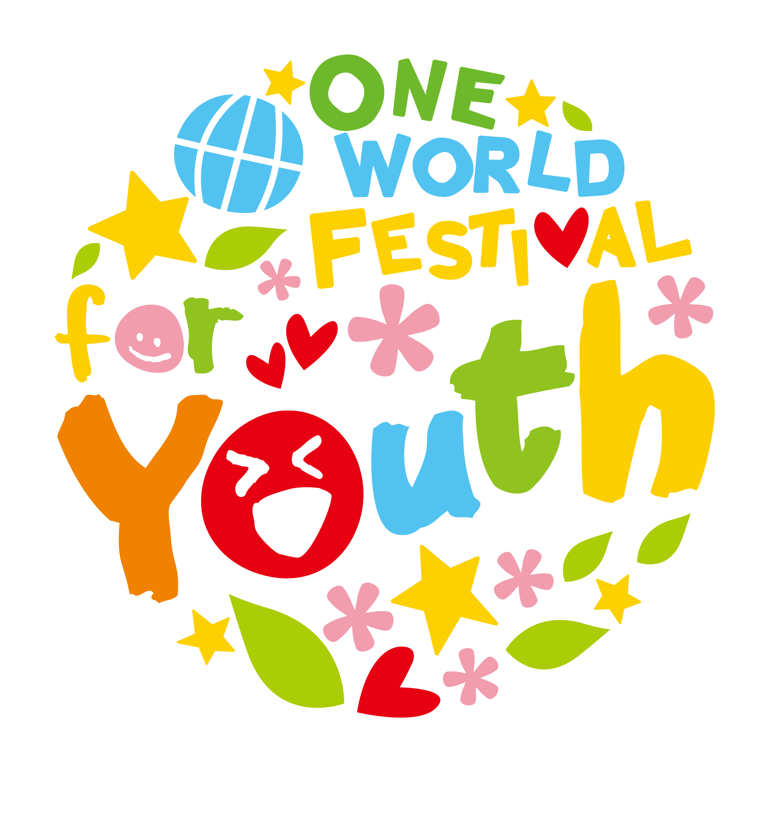
ワン・ワールド・フェスティバルfor Youth 2019
～私たちが描く持続可能な社会の未来図～
高校生のための国際協力助成プログラム
エントリーシート

【締め切り】 2019年11月1日（金） 17:00 必着
【提出方法】 申し込みフォームに書類をアップロードしてください。
 | チーム名
代表者 |  | ふりがな  氏 名 | 高校名 学科
 |  |  | 学年
 |  | 担当教員名
担当教員連絡先
【必須】電話番号：
【必須】メールアドレス （PCからのメールが届くアドレス）：
代表者の生徒は、必ず保護者の同意を得てください。
保護者氏名：
住所 電話番号
参加者 |  | ふりがな  氏 名 （学年： ） | 高校名 学科
 |  | 担当教員 担当教員連絡先 【必須】
 |  | ふりがな  氏 名 （学年： ） | 高校名 学科
 |  | 担当教員 担当教員連絡先 【必須】
 |  | ふりがな  氏 名 （学年： ） | 高校名 学科
 |  | 担当教員 担当教員連絡先 【必須】
 |  | ふりがな  氏 名 （学年： ） | 高校名 学科
 |  | 担当教員 担当教員連絡先 【必須】
 |  | ふりがな  氏 名 （学年： ） |  | 高校名 学科
 |  | 担当教員 担当教員連絡先 【必須】
留意事項：
・ワン・ワールド・フェスティバルfor Youthのfacebook、ウェブサイトにて本企画の紹介や当日の様子が公開されます。
・当日に配布されるプログラム、会場でのプログラム案内には、高校名、チーム名が掲載される予定です。
・プレゼンテーションの様子は記録され、ワン・ワールド・フェスティバル for YouthのＨＰにて報告される予定です。
・当日の様子は撮影され、事業報告や開催告知・参加者募集等の広報の際に使用されることがあります。（ただし、広報に使用する写真は、横顔や後姿など、生徒の顔がはっきりと映っていないものに限ります）
上記について了承の上、申し込みます。
代表者担当教員： 年 月 日
ワン・ワールド・フェスティバルfor Youth 2019
～私たちが描く持続可能な社会の未来図～
高校生のための国際協力助成プログラム
チーム名：
代表者氏名及び高校 | 名前： | 学校名・学年：
担当教員氏名：
保護者氏名：
SDGsの17のどのゴールに該当するか記載してください。(複数の選択も可能です)
※SDGsについては国際連合広報センターのウェブサイトにアクセスしてご覧ください。
http://www.unic.or.jp/activities/economic_social_development/sustainable_development/2030agenda/

タイトル：
※企画内容と計画表を作成してください。
概要シート
企画の目的と実施する内容について500～600文字以内で要点を簡潔に記入してください。

実施計画（スケジュール）を箇条書きで簡潔に記入してください。

※必ずこのページ1枚にまとめて下さい
ワン・ワールド・フェスティバルfor Youth 2019
～私たちが描く持続可能な社会の未来図～
高校生のための国際協力助成プログラム
チーム名：
代表者氏名及び高校 | 名前： | 学校名・学年：
タイトル：
予算書シート

項 目 | 内容（単価・数量などの積算根拠を分かる範囲で記載ください） | 金額（円）
会場費・設備費  旅費交通費  通信運搬費  印刷製本費  諸謝金  物品購入費  その他 | 例）ワークショップ会場費  （20,000円×2日＝40,000円） | 40,000円
合計 |  | 円
※必ずこのページ1枚にまとめて下さい

